**ชัญญานุช คมกฤส** (ครูนุช)

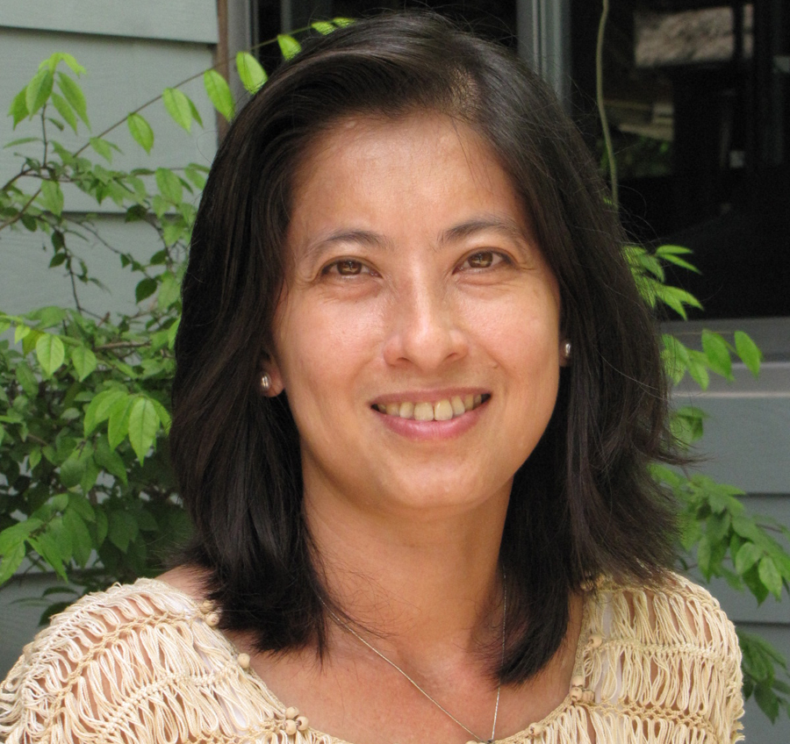

**ส่วนมาตรฐานการศึกษาและเทียบโอน**

**สิ่งที่ได้ทำไปแล้วในส่วนมาตรฐานการศึกษาและเทียบโอน**

* การสนับสนุน อำนวยความสะดวก การประสานงาน เกี่ยวกับเอกสาร สื่อต่าง ๆ ที่เกี่ยวข้อง
* การทำแบบสอบถาม เก็บข้อมูล และการประมวลผลจากแบบสอบถาม เพื่อสะท้อนให้เกิดการแก้ไขปรับปรุงและพัฒนากระบวนการ LS ให้มีประสิทธิภาพยิ่งขึ้น
* ร่วมเป็นส่วนหนึ่งในการพัฒนาแบบทดข้อสอบกลาง (PPT) วิชาคณิตศาสตร์
* ฯลฯ

**สิ่งที่ทำแล้วประสบความสำเร็จ และ ปัจจัยความสำเร็จ**

* ด้านการจัดการในการสนับสนุน อำนวยความสะดวก ไม่ว่าจะเป็นเรื่องสถานที่ เอกสาร ให้เสร็จภายในเวลาที่กำหนดโดยปัจจัยที่ทำให้เกิดความสำเร็จคือการมีกำหนดเวลาที่ชัดเจน การทำงานเป็นทีมของฝ่ายวิชาการ การให้ความช่วยเหลือกัน
* การสะท้อนผลการวิเคราะห์ข้อมูลจากแบบสอบถามต่าง ๆ ไปยังผู้เกี่ยวข้องมีความรวดเร็วพอสมควร เพราะในภาควิมังสานี้มีครูน้ำผึ้งมาช่วยค่ะ

**สิ่งที่ทำไม่สำเร็จและมีปัจจัยใดเป็นอุปสรรค**

* ผลการวิเคราะห์ข้อมูลจากแบบสอบถามต่าง ๆ ยังไม่สมบูรณ์ เพราะแบบสอบถามที่ได้รับกลับคืนมาไม่ครบถ้วน และเวลาในการวิเคระห์ สรุปข้อมูลมีจำกัด ไม่เสร็จตามเวลาที่กำหนด

**อะไรที่ยังไม่ทำและจะทำในเร็ววัน**

* การหาวิธีการที่จะทำให้การวิเคราะห์ข้อมูลมีความรวดเร็ว ถูกต้อง มากขึ้น

“ได้เห็นคุณครูที่ทำ LS รวมทั้งคุณครูที่เปิดห้องเรียน (Open Class) มาเป็นเวลาประมาณ ๑ ปีแล้ว และในอนาคตอันใกล้นี้ การมีส่วนร่วมในการทำ LS จะมากขึ้น โดยจะได้เข้าไปอยู่ในวงจริง ๆ สักที รู้สึกตื่นเต้นเหมือนตัวเองเป็นน้องใหม่ ก็ขอฝากตัวกับรุ่นพี่ด้วยค่ะ ”